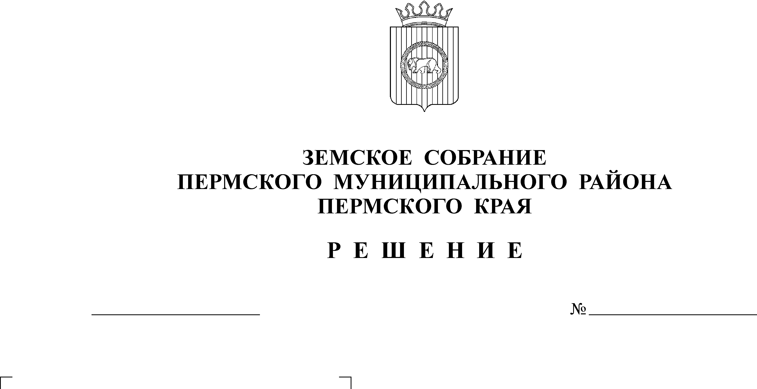
О внесении изменений в Генеральный план муниципального образования «Платошинское сельское поселение» Пермского муниципального района Пермского края, утвержденный решением Совета депутатов Платошинского сельского поселения Пермского муниципального района от 12.12.2013 № 25
24.03.2022
211
В соответствии со ст. ст. 5.1, 8, 23, 24, 28 Градостроительного кодекса Российской Федерации, с п. 20 ч. 1 ст. 14, ч. 4 ст. 14 Федерального закона от 06 октября 2003 № 131-ФЗ «Об общих принципах организации местного самоуправления в Российской Федерации», с ч. 1 ст. 25 Устава Пермского муниципального района
Земское Собрание РЕШАЕТ:
1. Внести в Генеральный план муниципального образования «Платошинское сельское поселение» Пермского муниципального района Пермского края, утвержденный решением Совета депутатов Платошинского сельского поселения от 12.12.2013 № 25 (в редакции решения Земского Собрания Пермского муниципального района Пермского края от 29.06.2017 № 238) (далее – Генеральный план), следующие изменения:
1.1. В Положении о территориальном планировании:
1.1.1. Таблицу 32 подпункта 3.3.2 пункта 3.3. раздела 3 после позиции:
« | 2 | Комплексная физкультурно-игровая площадка | 2 объекта (общей площадью плоскостных сооружений не менее 6,1 тыс. кв. м) | с. Платошино | »
дополнить позицией:
« | 3 | Размещение модульного здания с внутренними инженерными сетями (общей площадью здания не менее 100 м2) для проведения занятий физической культурой (Центр водного туризма Пермского района с. Платошино) (функциональная зона – зона рекреационного назначения (зона объектов, предназначенных для занятий физической культурой и спортом)) | по проекту | с. Платошино | »;
1.1.2. Таблицу раздела 4 после позиции:
«« | Плоскостные  сооружения | всего | 3,6  701,5 | 1,95 | 1,95 | не менее  11,7 | »
«« | Плоскостные  сооружения | на 1000 чел. | 3,6  701,5 | 1080 | 1080 | 1,95 | »
дополнить позицией:
« | Модульное здание с внутренними инженерными сетями (общей площадью здания не менее 100 м2) для проведения занятий физической культурой (Центр водного туризма Пермского района с. Платошино) | ед. | - | - | 1 | »;
1.2. Внести в карту «Карта планируемого размещения объектов местного значения. М 1:25000» изменения согласно приложению 1 к настоящему решению;
1.3. Внести в карту «Карта границ населенных пунктов. Карта функциональных зон. М 1:25000» изменения согласно приложению 2 к настоящему решению;
1.4. Внести в карту «Карта планируемого размещения объектов местного значения. Карта функциональных зон с. Платошино, д. Сухо-Платошино, д. Сыро-Платошино, д. Усть-Курашим. М 1:5000» изменения согласно приложению 3 к настоящему решению.
2. Внести в обосновывающие материалы Генерального плана изменения согласно приложению 4 к настоящему решению.
3. Администрации Пермского муниципального района обеспечить доступ к документам, указанным в пунктах 1, 2 настоящего решения, в Федеральной государственной информационной системе территориального планирования и на официальном сайте Пермского муниципального района в срок, не превышающий десяти дней со дня принятия настоящего решения, а также разместить в государственной информационной системе обеспечения градостроительной деятельности в течение пяти рабочих дней со дня их получения.
4. Настоящее решение опубликовать в бюллетене муниципального образования «Пермский муниципальный район» и разместить на официальных сайтах Земского Собрания, Пермского муниципального района и Платошинского сельского поселения Пермского муниципального района.
5. Настоящее решение вступает в силу со дня его официального опубликования в бюллетене муниципального образования «Пермский муниципальный район».

Глава
муниципального района В.Ю. Цветов

Председатель
Земского Собрания Д.В. Гордиенко
Приложение 1
к решению Земского Собрания
от 24.03.2022 № 211

Изменения, которые вносятся в карту «Карта планируемого размещения объектов местного значения. М 1:25000» Генерального плана муниципального образования «Платошинское сельское поселение» Пермского муниципального района Пермского края, утвержденный решением Совета депутатов Платошинского сельского поселения от 12.12.2013 № 25

Фрагмент
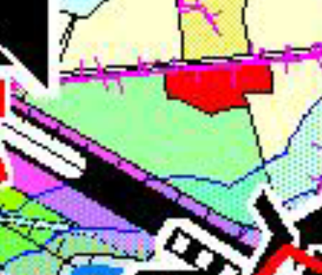

изложить в следующей редакции:


Приложение 2
к решению Земского Собрания
от 24.03.2022 № 211

Изменения, которые вносятся в карту «Карта границ населенных пунктов. Карта функциональных зон. М 1:25000» Генерального плана муниципального образования «Платошинское сельское поселение» Пермского муниципального района Пермского края, утвержденный решением Совета депутатов Платошинского сельского поселения от 12.12.2013 № 25

Фрагмент
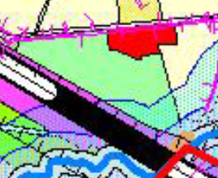

изложить в следующей редакции:


Приложение 3
к решению Земского Собрания
от 24.03.2022 № 211

Изменения, которые вносятся в карту «Карта планируемого размещения объектов местного значения. Карта функциональных зон с. Платошино, д. Сухо-Платошино, д. Сыро-Платошино, д. Усть-Курашим. М 1:5000» Генерального плана муниципального образования «Платошинское сельское поселение» Пермского муниципального района Пермского края, утвержденный решением Совета депутатов Платошинского сельского поселения от 12.12.2013 № 25

1. Фрагмент
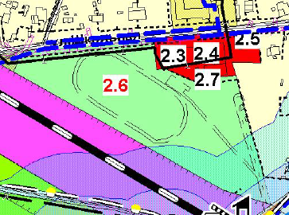

изложить в следующей редакции:
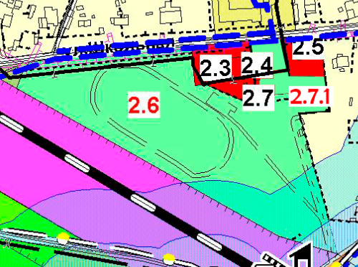

2. Фрагмент

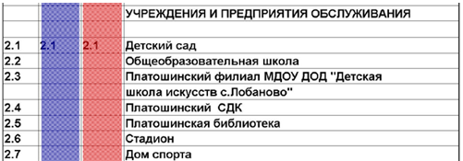

изложить в следующей редакции:
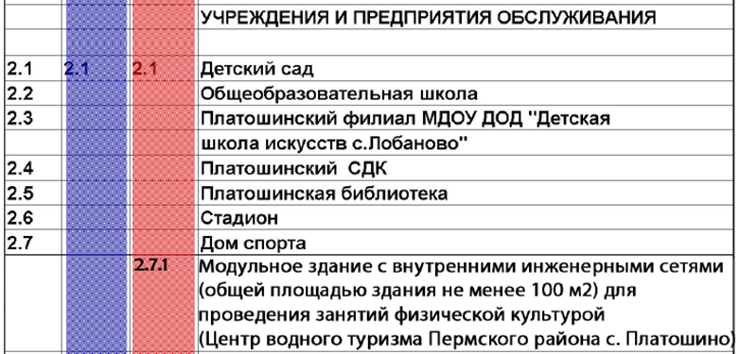

Приложение 4
к решению Земского Собрания
от 24.03.2022 № 211

Изменения, которые вносятся в обосновывающие материалы Генерального плана муниципального образования «Платошинское сельское поселение» Пермского муниципального района Пермского края, утвержденный решением Совета депутатов Платошинского сельского поселения от 12.12.2013 № 25

В подпункте 1.2 пункта 1 раздела II:
1. Абзац семнадцатый изложить в следующей редакции:
«7. зона рекреационного назначения - территории, пригодные для организации отдыха населения, с возможностью возведения объектов капитального строительства социального обслуживания населения (в том числе объектов спортивного назначения), и обладающие природными рекреационными ресурсами, природоохранные территории (леса, природные комплексы и объекты, сохранившие свои естественные свойства и по различным причинам не вовлеченные в градостроительную деятельность)».
2. В таблице 15.1 позиции:
Жилая зона | 457,6 | 69,47 | - | -
Общественно-деловая зона | 11,19 | 1,7 | - | -
изложить в редакции:
Жилая зона | 457,5 | 69,46 | - | -
Общественно-деловая зона | 11,02 | 1,67 | - | -
3. В таблице 15.1 позицию:
Зона рекреационного назначения | 95,93 | 14,56 | 919,58 | 26,07
изложить в редакции:
Зона рекреационного назначения | 1015,77 | 14,60 | 919,58 | 26,07
4. В таблице 15.2 позиции:
1 | Жилая зона | 457,6 | 1. Детский сад на 50 мест в с. Платошино (западная часть населенного пункта) - 1 очередь;  2. Детский сад на 50 мест в с. Платошино (северовосточная часть населенного пункта) - 1 очередь;  3. Объект торговли в д. Сыро- Платошино- 1 очередь  4. Торговый комплекс д. Сухо-Платошино - 1очередь | -
2 | Общественно-деловая зона | 11,19 | 1. Объекты торговли в с. Платошино- 1 очередь, расчетный срок.  2. Торговый комплекс с. Платошино – расчетный срок.  3. Торговый комплекс д. Сухо-Платошино – 1 очередь.  4. Предприятие общественного питания с.  Платошино- 1 очередь, расчетный срок.  5. Предприятие общественного питания д. СухоПлатошино- 1 очередь.  6. Предприятие бытового обслуживания д. Сыро-Платошино- 1 очередь  7. Предприятие бытового обслуживания с.  Платошино- расчетный срок. | -
изложить в редакции:
1 | Жилая зона | 457,5 | 1. Детский сад на 50 мест в с. Платошино (западная часть населенного пункта) - 1 очередь;  2. Детский сад на 50 мест в с. Платошино (северовосточная часть населенного пункта) - 1 очередь;  3. Объект торговли в д. Сыро- Платошино- 1 очередь  4. Торговый комплекс д. Сухо-Платошино - 1очередь | -
2 | Общественно-деловая зона | 11,02 | 1. Объекты торговли в с. Платошино- 1 очередь, расчетный срок.  2. Торговый комплекс с. Платошино – расчетный срок.  3. Торговый комплекс д. Сухо-Платошино – 1 очередь.  4. Предприятие общественного питания с.  Платошино- 1 очередь, расчетный срок.  5. Предприятие общественного питания д. СухоПлатошино- 1 очередь.  6. Предприятие бытового обслуживания д. Сыро-Платошино- 1 очередь  7. Предприятие бытового обслуживания с.  Платошино- расчетный срок. | -
5. В таблице 15.2 позицию:
6 | Зона рекреационного назначения | 1015,51 | 1. Многофункциональный спортивный и культурно-досуговый центр. с. Платошино в составе: зал на 420 мест, общедоступная библиотека на 25,6 тыс. экз., спортивные залы не менее 1,6 тыс. кв. м площади пола- 1 очередь.  2. Комплексная физкультурно-игровая площадка в с. Платошино. 2 объекта общей площадью плоскостных сооружений не менее 6,1 тыс. кв. м.-1 очередь.  3. Пляж с. Платошино, берег р. Бабка – 1 очередь | -
изложить в редакции:
6 | Зона рекреационного назначения | 1015,76 | 1. Многофункциональный спортивный и культурно-досуговый центр с. Платошино в составе: зал на 420 мест, общедоступная библиотека на 25,6 тыс. экз., спортивные залы не менее 1,6 тыс. кв. м площади пола- 1 очередь.  2. Комплексная физкультурно-игровая площадка в с. Платошино. 2 объекта общей площадью плоскостных сооружений не менее 6,1 тыс. кв. м.-1 очередь.  3. Пляж с. Платошино, берег р. Бабка – 1 очередь.  4. Модульное здание с внутренними инженерными сетями (общей площадью здания не менее 100 м2) для проведения занятий физической культурой (Центр водного туризма Пермского района с. Платошино). | -

